Zajęcia Rozwijające Kreatywność – Muzyczne
Klasa I B
13.05, 14.05.2020r., 2h. lekcyjne
Temat: Zabawy na wiosennej łące – nauka piosenek
- Rozwijanie umiejętności wokalnych w piosenkach ,,Motylek”, ,,Majowa wróżka”
- Rozwijanie umiejętności poruszania się przy muzyce
- Rozwijanie percepcji słuchowej
DZIEŃ DOBRY
WITAM WSZYSTKICH SERDECZNIE
Witam na kolejnych naszych spotkaniach z piosenką i muzyką
Na zajęciach poznamy i nauczymy się śpiewać wesołych piosenek o wiośnie, łące i jej mieszkańcach, a na zakończenie zatańczymy kolorowy taniec z chustami.
ZAPRASZAM
Kochani zabieram was teraz na ,,Majową łąkę”, gdzie świerszczyki dają koncert
Posłuchajcie, podaję link: https://www.youtube.com/watch?v=cb0dNXPEYoc
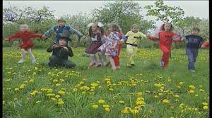

Już wiemy, jak pięknie jest na zielonej łące, więc teraz zapoznamy się
z tekstem piosenki ,,Kwiatowa Wróżka”
,,Kwiatowa Wróżka”
Co to za ogrodnik posiał kwiatów tyle:
tulipany i kaczeńce, bratki i żonkile.
Refren: To wiosna, to wiosna,
zielona wiosna,
razem z deszczem,
ciepłym deszczem
kwiaty nam przyniosła.
Spytaj więc bociana i spytaj skowronka:
kto te kwiaty kolorowe posadził na łąkach?
Refren: To wiosna, to wiosna,
zielona wiosna,
razem z deszczem,
ciepłym deszczem
kwiaty nam przyniosła.
A może to wróżka, co wszystko czaruje.
drzewa, łąki i ogrody kwiatami maluje.
Refren: To wiosna, to wiosna,
zielona wiosna,
razem z deszczem,
ciepłym deszczem
kwiaty nam przyniosła.

Posłuchajmy i próbujmy śpiewać piosenkę Kwiatowa wróżka :

Zapraszam

Podaję link do piosenki https://www.youtube.com/watch?v=jM_yY2Iz6Pc

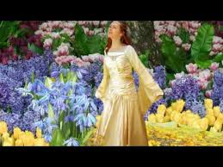
Naszą drugą piosenką jest utwór ,,Motylki”

Tutaj poproszę o przygotowanie kolorowych chust, wstążek - w tej piosence będziemy śpiewać oraz tańczyć taniec motylków
Oto słowa piosenki:

Motylki”
Jesteśmy motylki
cały dzień fruwamy
cały dzień fruwamy
Najładniejszych kwiatów na łące szukamy.
Skrzydełko , skrzydełko
nóżki i wąsiki
Fruwają motylki
na łące w takt muzyki.

Chusty przygotowane to zapraszam do tańca i śpiewu

Podaję link: https://www.youtube.com/watch?v=0vrKHQW-HU8

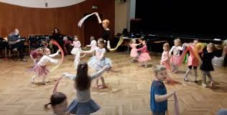

Moi drodzy mam nadzieję, że zajęcia z wiosenną łąką, kwiatową wróżką oraz taniec motyli podobał się Wam.
Mile widziane zdjęcia z waszych zabaw muzycznych w domu,

Proszę o przesyłanie na mój adres e-mail anna267407@wp.pl

Życzę Miłej zabawy

Powodzenia

Anna Goleń

